模拟器启动工具说明
1：模拟器windows启动工具界面。 如下图所示，通过工具可以在本地启动agv模拟器，货架中心，充电桩。用于研发人员本地模拟器启动，后期服务器上的模拟器只用于测试人员使用。
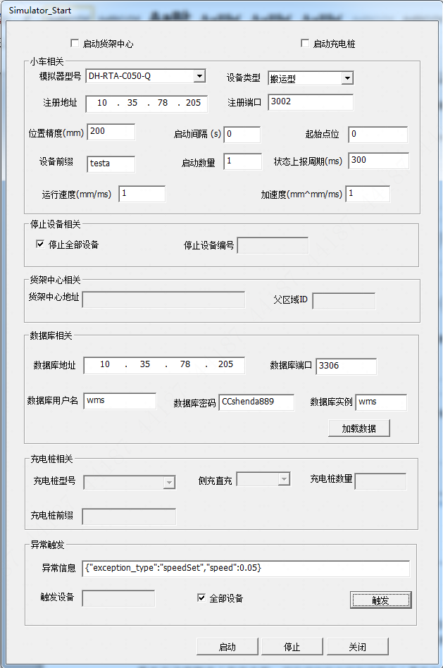
2：功能说明
工具主要界面一共分为6个部分。从上到下的功能依次是 是否启动货架中心和充电桩， agv模拟器启动相关，停止设备相关，货架中心启动配置，数据库相关配置，充电桩模拟器启动相关配置。
是否启动货架中心和充电桩：用于确定充电桩和货架中心是否启动。
小车相关：用于配置agv小车模拟器型号，名称，注册地址，运行速度，加速度，启动起始位置，小车状态上报周期。
停止设备相关：用于确定在停止模拟器时停止某个设备，还是把所以的模拟器设备都停止。
数据库相关：配置数据库相关信息，从数据库获取小车设备型号，和充电设备信号，以及在充电时通过二维码从数据库中获取到对应的充电桩编号。加载数据是启动模拟器的第一步。
充电桩相关：用于在启动充电桩时候配置充电桩的参数。

3:模拟器启动步骤：
(1):配置数据库相关信息，点击按钮，获取设备型号的数据。
(2):按照2中的功能说明，配置小车，充电桩，货架中心的相关数据，如无需启动充电桩，或者货架中心，则和不要勾选。
(3):点击启动按钮，启动模拟器。

4：模拟器关闭：两种关闭模拟：(1)关闭全部的模拟器设备 (2)根据设备编号关闭某个具体的设备。选择模式后点击停止按钮，关闭对应模拟器设备。

5 :异常触发：异常触发可以选择单个设备触发，也可以全部设备触发；
异常类型分为以下几种：
（1）:根据Action的cmd录入对应的返回值。录入后设备在收到对应的cmd后返回录入值。
填入的cmd异常信息为：
{"exception_type":"cmd","cmd_type":"Lift","data":"Lift failed","isEnable":false}
exception_type：string 类型，固定值，为cmd,表示触发cmd异常。
cmd_type：string 类型，要触发异常返回的action cmd如Lift, Dock等。
Data：string 类型，对应的cmd的返回内容。
isEnable: bool类型，是否触发改异常返回，true：触发该cmd的异常返回，false：该异常返回不触发。
（2）：添加段路径拒绝异常
1）：拒绝段路径：{"exception_type":"taskslice","sub_type":"enableReject","isEnable":true}
exception_type：string 类型，固定值，为taskslice,表示触发addtaskslice异常。
sub_type：string 类型，固定值，为enableReject表示拒绝段路径异常。
isEnable：bool 类型，表示是否触发段路径拒绝，true:则触发，false则不触发。
2）：添加段路径返回值异常，录入后，段路径的添加结果根据录入结果返回
{"exception_type":"taskslice","sub_type":"setRsp","data":"InManualIntervention"}
exception_type, sub_type 均为string类型，写死上面的值。
data：string类型，代表添加段路径的返回值，若为空，则表示解除此异常。
（3）：设置设置移动位置精度，支持配置最大的精度；运行过程和终点，设备实时位置可以根据精度动态变化；
{"exception_type":" posPreceise ","isEnable":true,"precise":10}
exception_type：string 类型，固定值，为posPreceise,表示设置运动精度。
isEnable：bool 类型表示实时位置移动根据精度动态变化使能。
precise： int 表示位置移动最大精度。
（4）：设备运动速度设置，支持改变设备移动速度。
{"exception_type":"speedSet","speed":0.5}
exception_type：string 类型，固定值，为speedSet,表示设置运动速度。
speed _type：double 类型，固定值，为设备运动速度。
（5）：修改设备状态
{"exception_type":"robotState","data":{"Oritation":65000,"Battery ":45,"task_stop":0}}
exception_type：string 类型，固定值，为robotState;
"task_stop": int类型，0:修改状态不影响设备执行任务
1:保留任务状态，设备变成pause
2:设备直接变成idle.
不同状态的修改参照大华协议：
http://appwiki/search3.html?desc=RobotState#fmt.Robot.RobotState，
task_stop这个字段是必填的。示例如下：
{"exception_type":"robotState","data":{"State":"Fault","Position":[10,0],
"Oritation":65000,"Battery":45, "Temperature":{"MainBoard" : 38.2,
"Motor" : 30.0,"Battery":24.5}, "ExtraStateFirst":0,"ExtraStateSecond":0,"task_stop":1}}

